Documentation GSB Rapport visite

Base de données

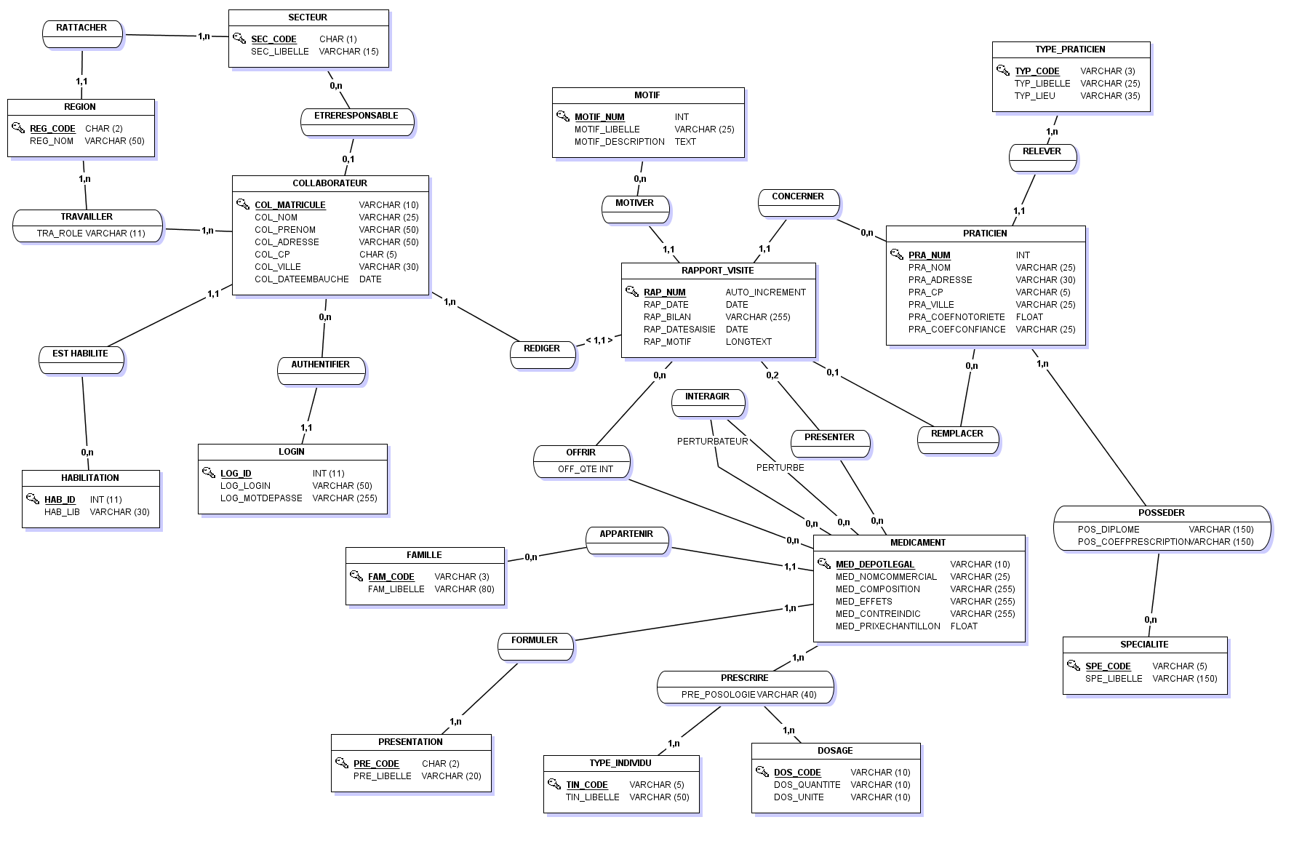
Afin d’utiliser la base de données après l’avoir créé, se rendre dans le fichier du projet modele/db-config.php.
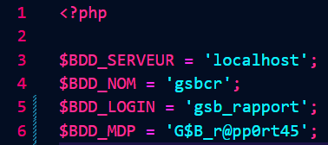
Remplacer les valeurs des variables par les informations correspondantes.

Arborescence des pages :

-Accueil
-Profil
-Médicaments
-Afficher les informations
-Praticien
-Afficher les informations
-Rapport de visite
-Rédiger un rapport
-Choisir (en sélectionnant un rapport)
-Remplissage et confirmation
-Nouveau rapport
-Remplissage et confirmation
-Mes rapports
-Choix du rapport (filtrage de dates et de praticien possible)
-Affichage du rapport sélectionné
-Rapports de ma région (pour les délégués régionaux)

Classes utilisés :
-ConnexionControleur (controleur/c_connexion.php)
-MedicamentControleur (controleur/c_medicaments.php)
-PraticienControleur (controleur/c_praticien.php)
-SaisirRapportControleur (controleur/c_saisirRapport.php)
-ConsulterRapportsControleur (controleur/c_consulterRapports.php)
-ConsulterRapportsRegionControleur (controleur/c_consulterRapportsRegion.php)

La bibliothèque bootstrap est utilisée pour les vues.

Test fonctionnels

Saisir rapport visite
Etapes du cas testé | Descritpion du test effectué | Résultat attendu | Résultat obtenu
Etapes du cas testé | Descritpion du test effectué | Résultat attendu | Résultat obtenu
1, 2 | On clique sur le lien « rédiger un rapport » | Affichage du formulaire vierge de saisie d’un nouveau rapport | Affichage du formulaire vierge de saisie d’un nouveau rapport
2, 2-a | On clique sur le lien « rédiger un rapport » en ayant déjà saisi et enregistré un rapport | Affichage de la liste des rapports en cours existants et choix entre en modifier un et en saisir un nouveau | Affichage de la liste des rapports existants et choix entre en modifier un et en saisir un nouveau
2-a.1, 2-a.2 | On sélectionne un rapport de visite puis on clique sur « choisir » | Affichage du formulaire de saisie de rapport avec les informations pré-remplies | Affichage du formulaire de saisie de rapport avec les informations pré-remplies
3, 4 | Remplissage du formulaire en cochant « saisie définitive » | Le rapport s’enregistre dans la base de données | Le rapport s’enregistre dans la base de données
3-a, 3-a.1 | On remplit le formulaire sans choisir de médicament présenté et on valide | Affichage d’un avertissement et d’une demande de confirmation | Affichage d’un avertissement et d’une demande de confirmation
3-a.2 | On confirme | Le formulaire s’enregistre à l’état de saisie définitive sans médicament présenté | Le formulaire s’enregistre à l’état de saisie définitive sans médicament présenté
3-a.2-a | On ne confirme pas | Suppression de l’avertissement et retour au remplissage du formulaire | Suppression de l’avertissement et retour au remplissage du formulaire
3-b, 3-b.1 | On remplit le formulaire sans saisir d’échantillons offerts et on valide | Affichage d’un avertissement et d’une demande de confirmation | Affichage d’un avertissement et d’une demande de confirmation
3-b.2 | On confirme | Le formulaire s’enregistre et aucun échantillon offert n’est enregistré | Le formulaire s’enregistre et aucun échantillon offert n’est enregistré
3-b.2-a | On ne confirme pas | Suppression de l’avertissement et retour au remplissage du formulaire | Suppression de l’avertissement et retour au remplissage du formulaire
3-c | On valide le formulaire en n’ayant pas rempli un champ obligatoire | Affichage d’un message d’erreur indiquant l’information manquante | Affichage d’un message d’erreur indiquant l’information manquante
3-d | On valide le formulaire en ayant sélectionne « motif-autre » et sans avoir saisi le motif autre | Affichage d’un message d’erreur indiquant que le motif autre manque | Affichage d’un message d’erreur indiquant que le motif autre manque
4-a | On valide le formulaire sans avoir coché « saisie définitive » | Enregistrement du rapport à l’état de saisie en cours | Enregistrement du rapport à l’état de saisie en cours

Consulter ses rapports de visite
Etapes du cas testé | Descritpion du test effectué | Résultat attendu | Résultat obtenu
1, 2 | On clique sur « mes rapports » | Affichage d’un formulaire de filtre permettant de ne sélectionner que les rapports dans un intervalle de dates ou concernant un praticien | Affichage d’un formulaire de filtre permettant de ne sélectionner que les rapports dans un intervalle de dates ou concernant un praticien
3, 4 | On sélectionne un intervalle de date et un praticien | Affichage de tous les rapports concernant le praticien sélectionné dont la date est dans l’intervalle sélectionné | Affichage de tous les rapports concernant le praticien sélectionné dont la date est dans l’intervalle sélectionné
4-a | On sélectionne un intervalle dans lequel il n’y a pas de rapport | Le système affiche un message d’erreur | Le système affiche le message « Aucun rapport trouvé »
5, 6 | On clique sur le bouton « consulter » en face d’un rapport | Le système redirige vers une page affichant toutes les informations du rapport en question | Le système redirige vers une page affichant toutes les informations du rapport en question
6-a, 6-a.1 | On clique sur le nom du praticien | Le système redirige vers la page de renseignement du praticien | Le système redirige vers la page de renseignement du praticien
6-b, 6-b.1 | On clique sur le nom du médicament | Le système redirige vers la page de renseignement du médicament | Le système redirige vers la page de renseignement du médicament
7 | On clique sur le bouton « Retour » | Le système redirige vers la liste | Le système redirige vers la liste

